2016-2017学年第二学期第一阶段考试卷
高 二 地 理 试 题
(考试时间:120分钟；满分100分)
第Ⅰ卷
一、单项选择题(本大题共60小题，每小题1分，共60分)
下图为四个大洲，读图回答1-3题
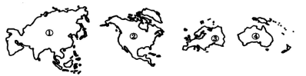
1.完全处于北半球的大洲有( )
A.①② B.①③ C.①④ D.②③
2.四个大洲中大陆均为北回归线穿过的是( )
A.①② B.①③ C.①④ D.②③
3.平均海拔最低的大洲是( )
A.① B.② C.③ D.④
右图为海洋与陆地气温年较差、日较差随纬度的变化曲线图，①②③④四条曲线表示陆地或海洋的气温年较差和日较差，回答4-5题。
4.图中表示全球海洋气温日较差随纬度变化
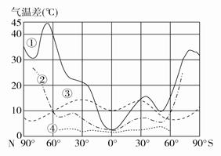

曲线的是( )
A.① B.② C.③ D.④
5.推测影响气温年较差最主要的一组因素是( )
A.纬度差异和海陆分布B.大气环流和洋流分布
C.地表形态和海拔 D.人类活动和城市分布
地球的固体表面崎岖不平，相对高度差别很大。下图示意地球上不同海拔的区域占地表总
面积的比例。读图完成6-7题。
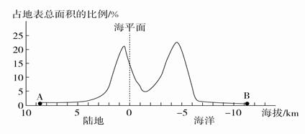

6.由图可知( )
A.地球陆地面积与海洋面积大体相当 B.随海拔的增加，陆地面积逐渐扩大
C.大部分海区的深度在3 000～6 000米 D.海拔1 000米的地表面积最大
7.判断图中A点和B点的地理坐标，并由此推断( )
A.过A，B的大圆的劣弧穿过欧洲 B.B点所在的大洋跨五个板块
C.A点以北有世界面积最大的高原 D.B点的形成与板块的张裂运动为主
甲、乙两地夜晚北极星的仰角同为60°，甲、乙两地经度如下图所示。结合图完成8-9题。
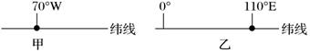
8.下列有关甲地和乙地的叙述正确的是( )
A.甲地位于北太平洋夏季气压高值中心附近 B.甲地位于乙地的正西方
C.乙地位于北半球冬季气温低值中心附近 D.乙地在重庆的西北方向
9.甲、乙两地的最短距离大约是( )
A.20 000千米 B.6 600千米 C.10 000千米 D.5 000千米$来&源：ziyuanku.com资*源%库
右图为某群岛及附近海域部分等深线示意图(单位：米)，读图回答10-11题。
10.若要完整表示P点附近的海水深度变化，应再补画几
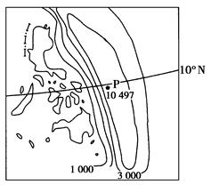
条等深线( )
A.3条 B.4条 C.5条 D.6条
11.P点附近的海底地形是( )
A.海岭 B.海沟 C.海盆 D.大陆架
下图为“某半岛沿不同纬线的地形剖面图”。读图回答
12-13题。
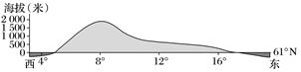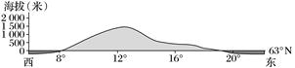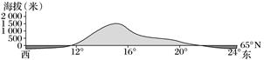
12.图中山脉的走向是( )
A.东北—西南走向 B.东西走向 C.西北—东南走向 D.南北走向
13.该半岛是( )
A.勘察加半岛 B.拉布拉多半岛 C.斯堪的纳维亚半岛 D.伊比利亚半岛
右下图是北半球中纬度某地，读图回答14-15题。
14.下列说法正确的是( )
A.图中晨昏线为昏线
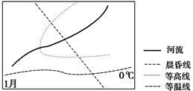
B.该河流自东北流向西南
C.该河流无凌汛现象
D.此时该河流正值汛期
15.若该地位于我国东部季风气候区内，下列说法可信的是( )
A.此季节该地盛行东北风 B.此时该地种植的农作物为小麦
C.该河流流量季节变化小 D.该地大部分地区属亚热带季风气候
右下图是各大陆的面积与平均海拔高度关系示意图，据此回答16-17题。
16.X大陆是（ ）
A.非洲大陆 B.北美大陆
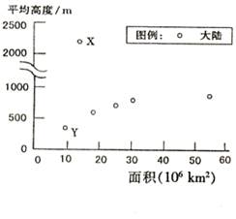
C.南美大陆 D.南极大陆
17.Y大陆是（ ）
A.亚欧大陆 B.澳大利亚大陆
C.北美大陆 D.南美大陆
世界第6个迪士尼主题公园——上海迪
士尼乐园，于2016年6月16日正式开业。读“迪士尼乐园全球分布图”，回
答18-20题。
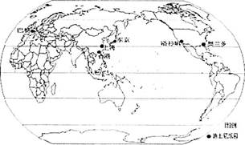
18.6个迪士尼乐园城市（ ）
A.均分布在北温带 B.均分布在人口稠密区
C.均分布在东半球 D.均分布在中纬度地区
19.6月16日，迪士尼乐园城市中（ ）
A.最早进入这一天的是洛杉矶 B.昼最短的是东京
C.正午太阳高度最大的是上海 D.日出地方时最早的是巴黎
20. 三个大洋包围的大洲是（ ）
A.欧洲 B.非洲 C.北美洲 D.南美洲
下图为经纬网简图，其中，X地位于大陆的东岸，Y地在大洲的西海岸，据图回答21-23题。
21.X—Y位于（ ）
A.北半球亚欧大陆两岸
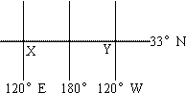
B.北半球大西洋两岸
C.北半球太平洋两岸
D.北半球印度洋两岸
22.下列四项中，属于Y地气候的是（ ）
A.亚热带季风气候 B.地中海气候
C.热带沙漠气候 D.热带季风气候
23.X地的洋流( )
A.日本暖流 B.墨西哥湾暖流 C.加那利寒流 D.北大西洋暖流
24. 读下列四个半岛图，判断下列说法正确的是( )
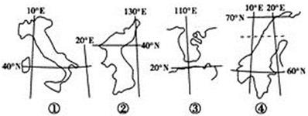
A.四个半岛均位于板块交界处，故多火山地震 B.四个半岛均临海，故气候均具有海洋性特点
C.半岛②③降水多是因为暖流影响 D.半岛④西侧多峡湾，是由于冰川侵蚀的结果
海洋是人类生存的第二环境，海峡是重要的海上通道，读下图，回答25-26题。
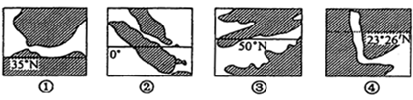
25.一艘远洋货轮从上海港到荷兰鹿特丹港口的最佳路线的先后顺序是( )
A.①②③④ B.④③②① C.②④①③ D.③①④②
26.下列关于上图区域的叙述，正确的是( )
A.海峡①和②是大洲间分界线 B.世界上锡矿出口最多的国家在②图中
C.有明显密度流的海峡是①和③ D.在通过④海峡时，船只吃水深度变深
读图，完成27-28题。
27.①海峡交通区位因素的重要性是( )
A.连接黑海和地中海的咽喉
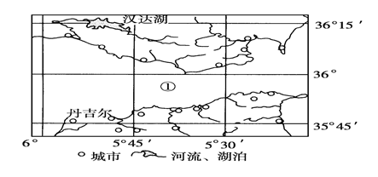
B.连接地中海和印度洋的咽喉
C.连接大西洋和地中海的咽喉
D.连接印度洋和太平洋的咽喉
28.该区域城市分布的特征是( )
A.沿河分布明显 B.分布在地势较高的地区 C.出现城市群带 D.沿海分布明显资*源%库 ziyuanku.com

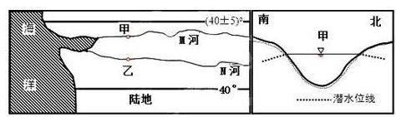
下图中甲、乙分别是M、N两条河流上的水文站。观测发现，M、N河流的径流量有明显的季节变化。据此完成29-31题。
29.下列叙述正确的是（ ）
A.防洪任务最重的月份是1月或2月
B.甲、乙两地自然植被是亚热带常绿硬叶林
C.大陆沿岸有暖流经过 D.大陆沿岸终年受西风影响
30.M、N河流主要补给形式及出现最大汛期的时期分别是（ ）
A.冰雪融水 冬季 B.大气降水1、2月 C.地下水 春季 D.大气降水7、8月
31.据图中信息推测M河流域此时（ ）
A.此时该流域处于夏季 B.盛行西南风 C.受副热带高气压带控制 D.盛行西北风
读一带一路示意图，回答32-33题。
32.一带一路沿线地区中，可能主要信奉
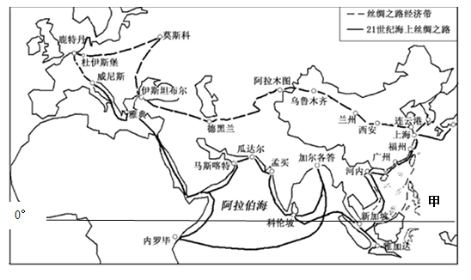
伊斯兰教的是( )
A.内罗毕 B.德黑兰 C.孟买 D.科伦坡
33.同处赤道附近的内罗毕和新加坡的气候
类型不同，导致其差异形成的主要原因是( )
A.地形 B.海陆位置 C.大气环流 D.洋流
如图为世界四个著名的海峡或运河图，完成34-35题。
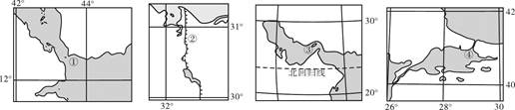
34.扼守住“世界石油宝库”海运出口的海峡是( )
A.① B.② C.③ D.④
35.作为两大洲分界的是( )
A.①②③ B.②③④ C.①③④ D.①②④$来&源：ziyuanku.com资*源%库 ziyuanku.com
如图为北极航道示意图，据此回答36-37题
36.由中国走传统航道到鹿特丹要依次经过( )
A.马六甲海峡—巴拿马运河—土耳其海峡
B.东南亚沿岸—西亚沿岸—南亚沿岸
C.地中海—红海—阿拉伯海
D.马六甲海峡—苏伊士运河—直布罗陀海峡
37.北极航道是( )
A.北非联系亚洲、大洋洲的捷径
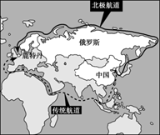
B.太平洋联系大西洋、印度洋的捷径
C.亚洲东部联系欧洲西部的捷径
D.大洋洲联系南美洲、北美洲的捷径
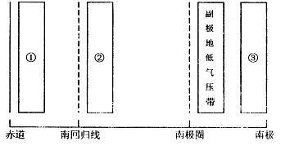
读“某月某条经线上部分气压带、风带和气流的相互关系示意图”，完成38-40题。
38.图中②气压带或风带的气流运动方向和性质分别为（ ）
A.下沉干燥 B.上升湿润
C.由高纬流向低纬干燥 D.由低纬流向高纬湿润
39.图示月份，下列河流中最有可能处于枯水期的是（ ）
A.巴拉那河 B.刚果河 C.湄公河 D.莱茵河
40.受①、②之间气压带或风带影响的地区不可能有（ ）
A.东非高原 B.巴西高原 C.撒哈拉沙漠 D.马达加斯加
资*源%库 ziyuanku.com$来&源：ziyuanku.com41.下列河流中，径流量季节分配比较均匀的河流是
A.长江 B.恒河 C.尼罗河 D.亚马孙河
读世界海陆分布随纬度的变化图，完成42-43题。
42.从世界海陆分布随纬度的变化图,可以看出( )
A.甲表示海洋、乙表示陆地 B.北半球海洋面积大于陆地
C.甲面积大小随纬度增加而增大 D.乙面积随纬度增加而增大
43.关于图中纬线穿过的大陆说法正确的是( )
A.赤道穿过的陆地面积最广 B.30°N穿过的陆地面积最广
C.60°N穿过的陆地面积最小 D.90°S附近陆地跨经度最广
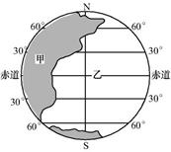
右下图示意世界某种气候类型的局部分布地区。读图完成44-46题。
44.该气候的分布地区中，①地区的分布最高纬度较低
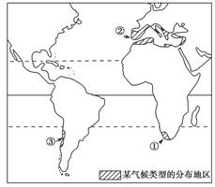
(低于35°S)，其主要的影响因素是( )
A.纬度位置 B.海陆分布
C.地形 D.洋流
45.②地区最热月均温约为24℃～28℃，③地区西海
岸最热月均温约为16℃～21℃。导致这种气温差别
的最主要因素是( )
A.洋流 B.纬度位置 C.海陆位置 D.地形
46.该气候影响下的农作物一般具有( )
A.耐低温干燥的特点 B.喜高温多雨的特点 C.耐高温干燥的特点 D.喜阴喜湿的特点
47. 北回归线穿过的大洲有（ ）
A.亚洲、欧洲、非洲、北美洲 B.亚洲、欧洲、非洲、大洋洲
C.亚洲、非洲、大洋洲、北美洲 D.亚洲、非洲、大洋洲、南美洲
读图，回答下列48-50题。
48.图中A、B两点间的实际距离约为( )
A.1 100千米 B.2 200千米
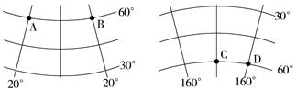
C.3 300千米 D.4 400千米
49.根据经、纬度判断，图中C点应位于( )
A.大西洋 B.非洲 C.太平洋 D.南美洲
50.A点位于C点的( )
A.西北 B.正西 C.东北 D.正东
下图为“东亚部分地区示意图”。读图，回答下列51-52题。
51.甲、乙、丙三地气候特征差异最明
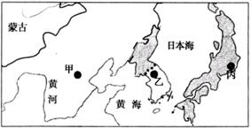
显的表现是（ ）
①气温年较差的大小②年降水量的多少
③盛行风的风向④雾天的多少
A.①② B.③④ C.①③ D.②④
52.1月00C等温线在日本大体与38°N纬线吻合，而在中国与33°N纬线基本吻合，此特征将导致日本（ ）
A.南北温差大于中国 B.河流封冻期长于中国
C.常绿阔叶林分布纬度高于中国 D.候鸟南迁时间早于中国
读某大洲位置示意图，完成53-57题。
53.半岛①、②、③的名称依次是（ ）
A.中南半岛、印度半岛、阿拉伯半岛
B.印度半岛、中南半岛、阿拉伯半岛
C.阿拉伯半岛、印度半岛、中南半岛
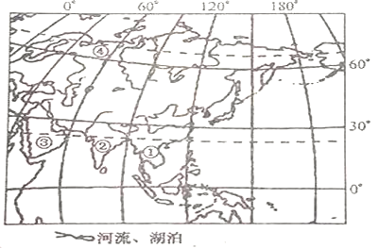
D.印度半岛、阿拉伯半岛、中南半岛
54.半岛③有丰富的（ ）
A.水资源 B.铁矿 C.石油 D.锡矿
55.④附近的大洲分界线名称是（ ）
A.土耳其海峡 B.大高加索山脉
C.乌拉尔河 D.乌拉尔山
56.该大洲气候类型多样，但缺少（ ）
A.温带海洋性气候和热带草原气候 B.地中海气候和热带季风气候
C.温带季风气候和热带草原气候 D.热带沙漠气候和地中海气候
57.图中可以推断该大洲地势特点的信息是（ ）
A.河流数量 B.河流流向 C.岛屿数量 D.大陆面积
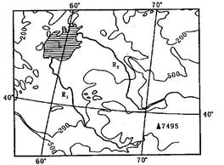
中国积极加强同周边国家的合作，以谋求共同发展。“上海合作组织”就是一个成功的范例。结合下图完成58-60题。
58.图中L湖泊是（ ）
A.里海 B.死海
C.咸海 D.巴尔咯什湖
59.图示区域主要气候类型是（ ）
A.温带季风气候
B.温带大陆性气候
C.热带沙漠气候
D.热带季风气候
60.R1的名称是（ ）
A.阿姆河 B.锡尔河 C.额尔齐斯河 D.伊犁河

第Ⅱ卷
二、综合题(本大题共4小题，共40.0分)
61. 读图，完成下列内容。（12分）
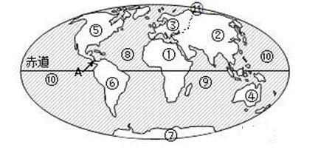
（1）大洲名称: ①___________； ②__________；④___________；
（2）大洋名称:⑧__________； ⑨____________⑩__________；⑾________________。
（3）图中A处是巴拿马运河，它是__________洲与___________洲的分界线，①大洲与②大洲的分界线是___________运河和红海。
（4）全部在北半球的大洲代号是__________和_________。
62. 读世界某区域图，完成下列要求。（10分）
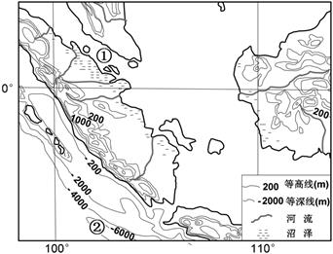

(1)说明①海峡地理位置的重要性。（2分）

(2)指出②海域的海底地形名称，并简析其成因。（2分）

(3)说明图示区域河流的水文特征。（3分）

(4)分析图中沼泽的形成原因。（3分）

63. 读下图文，回答问题。（8分）
材料一：下图为“某国简图”，该国人口7 004.9万人，面积约163.6万平方千米。
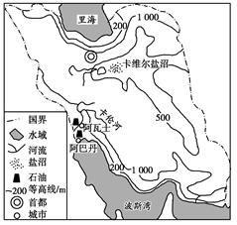
材料二：卡伦河是该国最长河流，也是唯一的可通航运河，下游从阿瓦士到河口，是良好的水运航道。
(1)运用地理环境整体性的原理，分析卡维尔盐沼的成因。（3分）

(2)评价卡伦河下游通航的有利条件。（3分）

(3)该国粮食不能自给，分析其主要原因。（2分）

64.巴基斯坦是一个发展中国家，经济以农业为主。印度河流经巴基斯坦，印度河平原是该国重要的灌溉农业区。阅读材料，回答问题（1）～（3）。（10分）
材料一 巴基斯坦等高线地形图(图甲)和巴基斯坦年等降水量线图(图乙)。
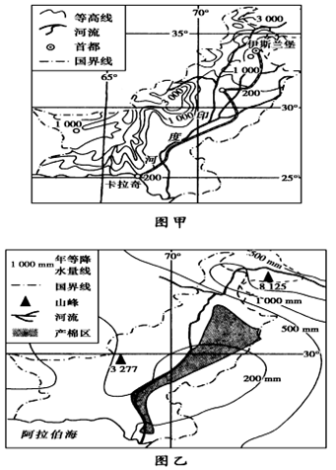
材料二 巴基斯坦大部分地处亚热带，水果资源非常丰富，巴基斯坦素有东方“水果篮”之称。在平原洼地盛产香蕉、橘子、芒果、番石榴和各种瓜类，在山地高原则盛产桃子、葡萄、柿子等。
（1）根据材料一，描述巴基斯坦的地形特征和年降水量的空间分布特点。（4分）

（2）简析印度河对巴基斯坦农业发展的重要意义。（2分）

（3）根据材料二及所学知识，分析巴基斯坦水果种类多、品质好的优越自然条件。（4分）

【参考答案】
1.D 2.A 3.C 4.D 5.A 6.C 7.B 8.C 9.C 10.D
11.B 12.A 13.C 14.A 15.B 16.D 17.B 18.B 19.D 20.C
21.C 22.B 23.A 24.D 25.C 26.B 27.C 28.D 29.B 30.D
31.D 32.B 33.A 34.C 35.D 36.D 37.C 38.A 39.C 40.C
41.D 42.B 43.D 44.B 45.A 46.C 47.C 48.B 49.C 50.C
51.A 52.C 53.A 54.C 55.D 56.A 57.B 58.C 59.B 60.A
61.（1）非洲 亚洲 大洋洲
（2）大西洋 印度洋 太平洋 北冰洋
（3）北美 南美 苏伊士
（4）③ ⑤
62. （1）沟通印度洋和太平洋的咽喉要道，连接欧洲、非洲、西亚、南亚与东亚、东南亚、大洋洲等地的海上必经之地。
（2）海沟 大洋（印度洋）板块俯冲挤压至大陆（亚欧）板块之下
（3）径流量大；径流季节变化小；落差大，流速较快，水能资源丰富；含沙量小；无结冰期。
（4）位于热带雨林气候区，降水丰富；位于沿海平原，地势低平，排水不畅，易发生洪涝灾害；海啸、风暴潮导致海水淹没沿海低地。
63. （1）地势四周高中间低；山脉阻挡海洋水汽深入，气候干旱，蒸发量大；多内流河，河流在低洼处汇集；泥沼洼地，地表水下渗难；容易形成盐沼。
（2）位于迎风坡，降水相对较多；有支流汇入，水量相对较大；下游流经平原，水流平稳；流经石油开采区，航运价值高。
（3）高原、山地为主，耕地面积少；干旱面积广大；农业机械化水平低，人口多，粮食需求量大。
64. （1）西部、北部以山地、高原为主，东南部以平原为主（1分）；地势西北高，东南低（1分）。年降水量大致自东北向西南递减（2分）
（2）印度河携带泥沙堆积形成肥沃的印度河平原；印度河为农业生产提供灌溉之利。（2分）
（3）种类多：纬度较低且跨度较大；地势起伏大，垂直差异显著。（2分）品质好：光热资源丰富，昼夜温差大，利于养分积累（2分）。

